BẢNG BÁO GIÁ
Ngày: … / … / 202…
Số: V2020/CDCDONGNAI/01

Kính gửi: QUÝ KHÁCH HÀNG
Mail:

Công Ty TNHH Thương Mại Dịch Vụ Kỹ Thuật Việt Nguyễn xin trân trọng gởi đến Quý khách hàng bảng báo giá các thiết bị như sau:
STT | Mã/  Code | TÊN THIẾT BỊ  / ĐẶC TÍNH KỸ THUẬT | SL | ĐVT | ĐƠN GIÁ  (VNĐ) | THÀNH TIỀN  (VNĐ)
1 | HGX-200 | Bộ hóa hơi lạnh Hydrid HGX-200 cho máy ICP/ ICPMS  Model: HGX-200  Hãng sản xuất: Teledyne – Mỹ  Xuất xứ: Mỹ  - Tính năng kỹ thuật:  - HGX-200 Hydride Generation / Cold Vapor System: là thiết bị chuẩn bị mẫu chuyên dụng để tạo ra các loại hydride dễ bay hơi hoặc khử thủy ngân thành Hg0 (hơi lạnh) trước khi đưa vào hệ thống ICP-AES hoặc ICP-MS. Các nguyên tố hình thành hydride bao gồm As, Bi, Ge, Pb, Sb, Se, Sn và Te.  - HGX-200 Hydride Generation / Cold Vapor System: có thể sử dụng lắp đặt với các hãng ICP như Thermo, Analytik Jena, Agilent, Perkin Elmer, Teledyne Leemanlab  - Giới hạn phát hiện thấp hơn: Cải thiện tối đa 10 lần hoặc nhiều hơn các giới hạn phát hiện dụng cụ (IDL) cho As, Se, Sb hoặc Hg với ICP-AES hoặc ICP-MS. Tạo hydride chọn lọc / Hơi lạnh  - Hóa chất: Các dung dịch mẫu được trộn với dung dịch natri borohydride (NaBH4) để tạo hydrua riêng biệt với Sn (II) / HCl để tạo Hg0. Việc chuyển đổi hóa học của các yếu tố chất phân tích mang lại lợi thế cho việc đo bằng ICP-AES hoặc ICP-MS: hiệu suất truyền mẫu gần 100% chất phân tích mà không cần nạp nước của plasma ICP có thể cung cấp tín hiệu lên đến 100 lần. Tính năng này là một lợi ích quan trọng cho các nguyên tố khó như asen (As) và selenium (Se). Ngoài ra, việc tạo hydrua và hóa hơi lạnh cung cấp sự phân tách các nguyên tố được chọn khỏi ma trận mẫu và bất kỳ sự can thiệp nào của ma trận mẫu. Các ví dụ: các yếu tố ảnh hưởng tới mẫu argon clorua (ArCl +) trên 75As + và 77Se + và các oxit vonfram (WO +) trên các đồng vị Hg khác nhau.  - Máy tách lỏng - khí chuyên dụng: Máy tách lỏng - khí (GLS) là một bơm chuyên dụng bao gồm cột thủy tinh mờ, cung cấp diện tích bề mặt cao để bay hơi màng lỏng và giải phóng hydrua và Hg (0).  - Bộ lọc màng trơ: Bơm GLS cũng có bộ lọc màng fluoropolymer xốp và bộ tách giọt để đạt được sự tách hơi / chất lỏng hoàn toàn và giảm tiếng ồn xung quanh.  - Đầu vào lưu lượng khí kép: Đầu vào khí kép Argon (Ar), bao gồm bộ đo lưu lượng kết nối với bo mạch, cho phép điều chỉnh tín hiệu phân tích cao nhất và đường nền thấp nhất. Một luồng khí riêng biệt qua GLS (trước màng trơ) cho phép lưu lượng argon đi vào máy thấp, giảm thiểu nhiễu loạn tạo ra tiếng ồn; khí argon bổ sung sau đó được thêm vào sau màng để đảm bảo lưu lượng hơi mẫu cần thiết đưa đến hệ thống ICP.  - Kính thước bộ hóa hơi nhỏ: cho phép đặt thuận tiện trên mặt bàn hoặc khay giá mẫu của Máy  - Dễ dàng lắp đặt: Các ống nối chất lỏng (mẫu, axit, thuốc thử) được từng màu đánh dấu trên đường ống và máy để dễ dàng lắp đặt. Bộ hóa hơi lạnh dễ dàng trộn được mẫu / thuốc thử cho bơm GLS. Bộ hóa hơi lạnh sử dụng bơm nhu động để đưa mẫu/ thuốc thử tới hệ thống ICP-AES hoặc ICP-MS.  - Thông số kỹ thuật:  - Lưu lượng khí: 1L/min Argon, áp suất có thể lên tới 200 psi.  - Hóa chất sử dụng: Acid, NaBH₄, HCL/Sn(II)  - Kích thước bộ hóa hơi: WxHxD 30,5 x 43,8x21,9 cm  - Trọng lượng 3,4 kg  - Cung cấp bao gồm:  - Bộ hydride/ hóa hơi lạnh HGX-200  - Phụ kiện kết nối với máy ICP-MS (Pekin Elmer/ Analytik Jena/ Agilent/ Thermo…)  - Hóa chất vận hành  - Bộ phụ kiện :  - 12x ống bơm nhu động đường kính trong 0,76mm  - 12x ống bơm nhu động đường kính trong 2,79 mm  - 1x màng lọc cho máy tách lỏng – khí  - 1 ống nối dài 2,4m, đường kính trong 0,5mm  - 2 x nắp vặn ống  - Tài liệu hướng dẫn sử dụng tiếng Anh + tiếng Việt | 01 | 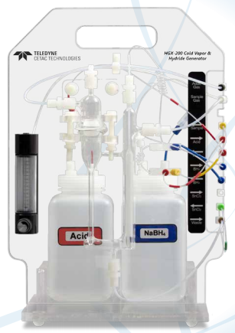  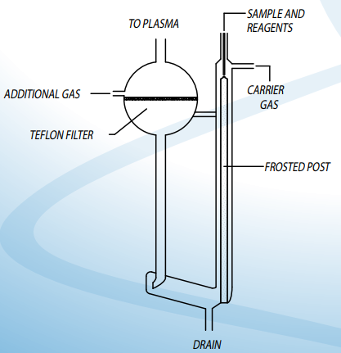  Bộ
TỔNG CỘNG CÓ VAT 10%
Bằng chữ:

ĐIỀU KIỆN THƯƠNG MẠI:
- Giá trên đã tính các khoản thuế và chi phí như: thuế nhập khẩu, vận chuyển, bảo hành chuyển hàng đến Bên Mua;
2. Quy cách hàng hóa: Thiết bị mới 100% , nguyên đai, nguyên kiện
3. Thời gian bảo hành:
- Thiết bị mới 100%, được bảo hành 12 tháng máy chính theo tiêu chuẩn của nhà sản xuất.
- Chế độ bảo hành không áp dụng đối với những lỗi do người sử dụng gây ra, phụ kiện, đồ thuỷ tinh, vật tư tiêu hao…
- Trung tâm Bảo hành:
- Tại HCM: Số N36, Đường số 11 - Tân Thới Nhất 17, Khu phố 4, Phường Tân Thới Nhất, Quận 12, Tp. HCM
Tel: 028.66 570570 – Mail: service@vietnguyenco.vn
- Tại HN: Số 138 Đường Phúc Diễn, Phường Xuân Phương, Quận Nam Từ Liêm, Hà Nội
Tel: 024. 32 009276 – Mail: service@vietnguyenco.vn
4. Thời gian giao hàng: Tùy thuộc thời điểm đặt hàng:
- Đặt hàng: 08 – 10 tuần kể từ khi hợp đồng/ đơn hàng có hiệu lực;
5. Địa điểm giao hàng: PTN chủ đầu tư.
6. Thanh toán:
- Thanh toán: 50% sau khi ký hơp đồng – 50% còn lại trong vòng 10 ngày kế từ ngày bàn giao/ nghiệm thu/ thanh lý và xuất hóa đơn tài chính;
- Thanh toán bằng tiền mặt hoặc chuyển khoản bằng tiền đồng Việt Nam theo tỷ giá bán ra của Ngân hàng Ngoại Thương Việt Nam tại từng thời điểm thanh toán.
- Số tài khoản thụ hưởng: 041 0101 0022 700
Tại: Ngân hàng TMCP Hàng hải (Maritime Bank) chi nhánh TP. Hồ Chí Minh
Đơn vị thụ hưởng: Công ty TNHH Thương Mại Dịch Vụ Kỹ Thuật Việt Nguyễn
MST: 0 3 1 1 1 4 6 2 3 3 5
7. Thời hạn báo giá: Phiếu báo giá có giá trị trong vòng 30 ngày kể từ ngày ghi trên;

Rất mong được sự xem xét và ủng hộ của Quý khách hàng!
Mọi thông tin xin liên hệ:  - Trần Quang Vũ (Mr.)  - H/p: 0814 870 870  - Tel: (028). 66 570570 – (024).32 009276  - Fax: (028). 35 951053  - Mail: vu.tran@vietnguyenstore.com  tranvu.vietnguyen@gmail.com | Nhân Viên Báo Giá

